各校简历投递邮箱及联系人和方式

韶关市特殊教育学校
联系人：王老师 13826308353
简历投递邮箱：stxdxyc@126.com

广东北江中学
联系人：13802810863(周老师) 18933729760(邓老师)

简历投递邮箱：gdbjzxrenshi@163.com
广东北江中学微信公众号

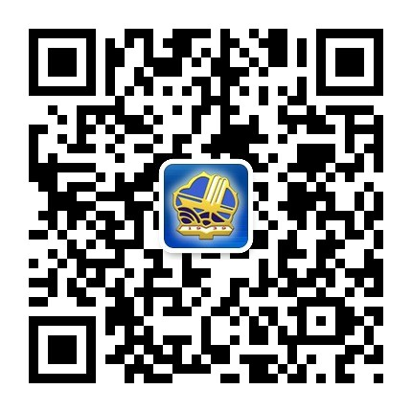

韶关市田家炳中学
联系人：朱老师13580101086 办公电话：0751-6916890简历投递邮箱：sgtjbzxrs@163.com
韶关市中等职业技术学校
联系人：黄老师 13600218477
简历投递邮箱：gdsgszz@126.com

韶关市第五中学
联系人：李老师 13826365051
简历投递邮箱504981380@qq.com

韶关开放大学
联系人：何老师18933728820 办公电话：0751-8760873
简历投递邮箱：37734320@qq.com

韶关学院医学院
联系人：曾老师 0751-6915215 微信号：Mcupower21
简历投递邮箱：sgyxyzp2020@126.com

韶关市第一中学
联系方式：0751-6913938 15015082528(郭老师）、13826330389(何老师)
简历投递邮箱：sgyzbgs@126.com
还可关注“韶关市第一中学”微信公众号。

